**Федеральное государственное бюджетное образовательное учреждение высшего образования**

**"Уфимский государственный авиационный технический университет"**

**Кафедра** Высокопроизводительных вычислительных технологий и систем

**Дисциплина:** Методы оптимизации

**Отчет по лабораторной работе № 1**

**Тема:** «Методы многомерной минимизации»

|  |  |  |  |  |
| --- | --- | --- | --- | --- |
| Группа МКН-415 | Фамилия И.О. | Подпись | Дата | Оценка |
| Студент | Сиротин А.Е. |  |  |  |
| Принял | Казакова Т.Г. |  |  |  |

**Уфа 2022**

**Цель работы:** приобретение навыков численного решения задач поиска безусловного экстремума действительной функции от n переменных.

**Задачи:**

1. Ознакомиться с постановкой задач, определяемых вариантом задания к лабораторной работе.
2. Найти решение поставленной задачи условной оптимизации, используя теоремы о необходимых и достаточных условиях.
3. Найти решение задачи безусловной оптимизации для заданной целевой функции в пакете Maple (Optimization).
4. Найти приближенное решение задачи согласно варианту, с заданной точностью ε= 0.01.
5. Провести анализ найденного приближенного решения (является ли стационарная точка точкой экстремума).
6. Ответьте на вопросы, указанные в задании.
7. По результатам выполненной лабораторной работы составьте отчет.

**Практическая часть**

Работа выполнена согласно варианту №11.

**Постановка задач**

**Метод сопряженных градиентов**

1. Задать значения $k=0, x^{k}∈D, ε>0, M$– допустимое число итераций.
2. Вычислить $d_{k}=-∇f\left(x^{k}\right)$. Найти $λ_{k}$, что $f\left(x^{k}+λ_{k}d_{k}\right)=\min{f\left(x^{k}+λd_{k}\right), λ≥0.}$
3. Вычислить $x^{k+1}=x^{k}+λ_{k}d_{k}. Если {||d}_{k}||<ε,$ то поиск решения $x^{*}$ завершен. $x^{*}=x^{k+1}$. В противном случае увеличить номер шага $k=k+1$ и перейти к пункту 4.
4. Новое направление поиска $d_{k}=-∇f\left(x^{k}\right)+ω_{k}d_{k-1}, ω=\frac{{\left|\left|∇f\left(x^{k}\right)\right|\right|}^{2}}{{\left|\left|∇f\left(x^{k-1}\right)\right|\right|}^{2}}.$ Вычислить $x^{k+1}=x^{k}+λ_{k}d_{k}.$
5. Если $\left|\left|d_{k}\right|\right|<ε или k+1>M$, то поиск решения $x^{*}$ завершен. $x^{k+1}=x^{*}.$ В противном случае увеличить номер шага $k=k+1$ и перейти к пункту 2.

**Метод Марквардта**

1. Зададим следующие значения: $k=0;x^{k}∈D;ε>0$– требуемая точность решения; $M$– допустимое число итераций
2. Если $\left|\left|∇f\left(x^{k}\right)\right|\right|<ε$, то поиск решения $x^{*}$ завершен, $x^{*}=x^{k}$. В противном случае переходим к пункту 3.
3. Вычислим $d_{k}= -{\left[H\left(x^{k}\right)+λ_{k}E\right]}^{-1}∇f(x^{k})$
4. Вычислим $x^{k+1}=x^{k}+d_{k}$
5. Проверим выполнение неравенства $f\left(x^{k+1}\right)<f(x^{k})$. Если выполняется, то следующий шаг 6, если нет – шаг 7.
6. $λ_{k+1}=\frac{1}{2}λ_{k}, k=k+1$. Перейти к шагу 2.
7. $λ_{k}=2λ_{k}$. Вернуться к шагу 3.

**Аналитическое решение задачи**

Целевая функция

$$f\left(x\right)={\left(x_{1}+x_{2}\right)}^{2}+{\left(x_{2}-1\right)}^{2}.$$

1. Система алгебраических уравнений

$$\left\{\begin{aligned}2x_{1}+2x_{2}=0 \\ 2x_{1}+4x_{2}-2=0\end{aligned}\right.$$

Решив систему, нашли стационарную точку $\hat{x}=\left(-1,1\right)$.

1. Матрица Гессе

По критерию Сильвестра матрица Гессе является положительно определенной:

$$∆_{1}=2, ∆_{2}=4,$$

поэтому точка $\hat{x}$ является точкой локального минимума.

1. Так как $H\left(x\right)>0$, то функция $f(x)$ является строго выпуклой

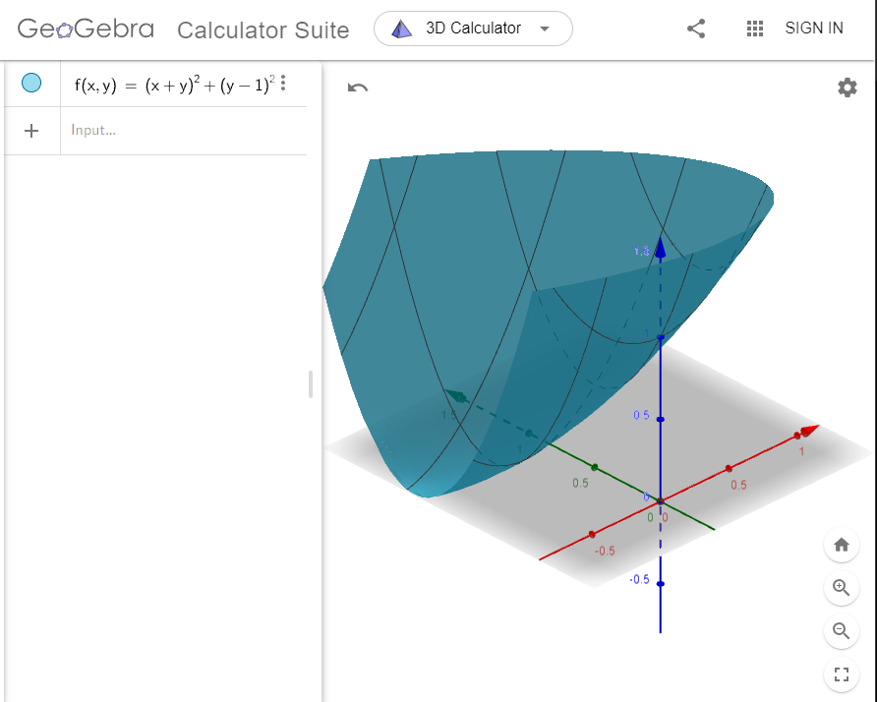

Рисунок 1. График целевой функции

По рисунку 1, можно убедиться, точка локального минимума $\hat{x}=\left(1,-1\right)$ является и точкой глобального минимума.

Решение задачи безусловной оптимизации для заданной целевой функции в пакете Maple(Optimization)

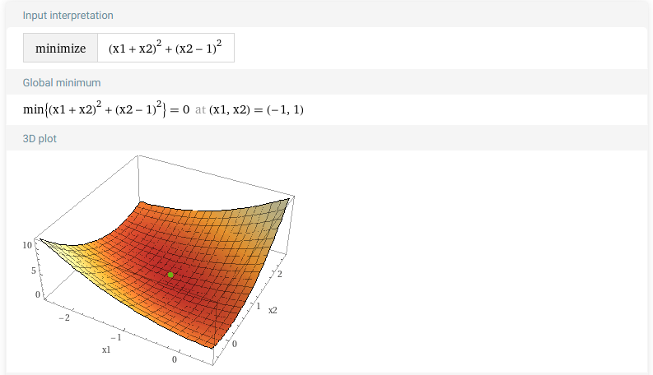

Рисунок 2. Решение задачи в maple

**Реализация численных методов**

Пример выполнения представлен на рисунке 3−4:

Рисунок 3. Метод сопряжённых градиентов

Вектор начального приближения (0; 0), точность решения $ε=0.001$. За 25 итераций результатом вычислений становится вектор (-1; 1)

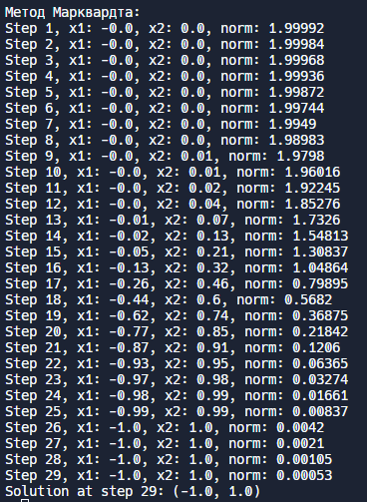

Рисунок 4. Метод Ньютона−Рафсона

Вектор начального приближения (0; 0), точность решения $ε=0.001$. За 29 итераций результатом вычислений становится вектор (-1; 1)

**Вывод**

В ходе выполнения лабораторной работы приобрели навыки численного решения задач поиска безусловного экстремума действительной функции от n переменных, соответствующие методы были программно реализованы. Метод сопряженных градиентов нашел решение на 4 шага быстрее, что несущественно.

**Контрольные вопросы**

1. **Необходимые и достаточные условия локального экстремума функции $f:D→R, D⊂R^{n}$** .

Необходимое условие минимума(максимума) первого порядка:

Пусть $x^{*}$ есть точка локального экстремума функции $f\left(x\right)$ и $f\left(x\right)$ дифференцируема в точке $x^{*}.$ Тогда градиент функции $f\left(x\right)$ в точке $x^{*}$ равен нулю, т.е. $∇f(x^{*})=0 .$

Необходимое условие минимума(максимума) второго порядка:

Пусть $x^{*}$ есть точка локального экстремума функции $f\left(x\right)$ и $f\left(x\right)$ дважды дифференцируема в этой точке $.$ Тогда матрица Гессе $H\left(x^{*}\right)$ неотрицательно (неположительно) определена, т.е.

$$H\left(x^{*}\right)≥0,$$

$$H\left(x^{*}\right)≤0.$$

Достаточное условие:

Пусть $f\left(x\right)$ в точке $x^{*}$ дважды дифференцируема, её градиент равен нулю, а матрица Гессе является положительно (отрицательно) определенной, т.е.

$$∇f\left(x^{*}\right)=0 , H\left(x^{*}\right)>0,$$

$$(H\left(x^{*}\right)<0).$$

тогда точка $x^{*}$ является точкой локального минимума (максимума) функции $f\left(x\right).$

1. **Как определяется порядок численного метода решения задачи оптимизации? Приведите примеры численных методов нулевого, первого и второго порядка.**

Определяется исходя из порядка производной, применяемой в конкретном случае.

Методы прямого поиска или методы нулевого порядка: основаны на использовании информации только о целевой функции.

Методы первого порядка: используется вычисление целевой функции и ее производных до первого порядка включительно. Это различные градиентные методы.

Методы второго порядка: используется вычисление целевой функции и ее производных до второго порядка включительно.

Методы нулевого порядка: прямого поиска, вращающихся координат, параллельных касательных.

Методы первого порядка: градиентного спуска с дробным шагом, наискорейшего градиентного спуская, сопряженных градиентов.

Методы второго порядка: Ньютона, Ньютона-Рафсона, Марквардта.

1. **Какие методы одномерной минимизации Вы знаете? В каких численных методах первого и второго порядка они используются?**

К основным численным методам одномерной минимизации относят:

- метод равномерного поиска;

- метод деления отрезка пополам;

- метод дихотомии;

- метод золотого сечения;

- метод Фибоначчи;

- метод квадратичной интерполяции и др.

Метод Ньютона 2-го порядка.

В методе сопряженных градиентов может быть использован метод золотого сечения или метод бисекции.

1. **Комбинацией каких методов оптимизации является метод Марквардта?**

Является альтернативой методу Ньютона. Может рассматриваться как комбинация последнего с методом градиентного спуска.

1. **Для каких функций эффективно применение рассмотренных методов первого и второго порядка?**

Для непрерывно дифференцируемых функций.

**Приложение**

Листинг программы:

<https://github.com/xoma-star/MO_LAB1>